ФЕДЕРАЛЬНОЕ АГЕНТСТВО ЖЕЛЕЗНОДОРОЖНОГО ТРАНСПОРТА
Федеральное государственное бюджетное образовательное учреждение высшего профессионального образования
«Петербургский государственный университет путей сообщения
Императора Александра I»
(ФГБОУ ВПО ПГУПС)

Кафедра «Начертательная геометрия и графика»

РАБОЧАЯ ПРОГРАММА
дисциплины
«НАЧЕРТАТЕЛЬНАЯ ГЕОМЕТРИЯ И ИНЖЕНЕРНАЯ ГРАФИКА» (Б1.Б.16)
для направления
23.03.03 «Эксплуатация транспортно-технологических машин и комплексов» по профилю
«Автомобильный сервис»

Форма обучения – очная, заочная

Санкт-Петербург
2016

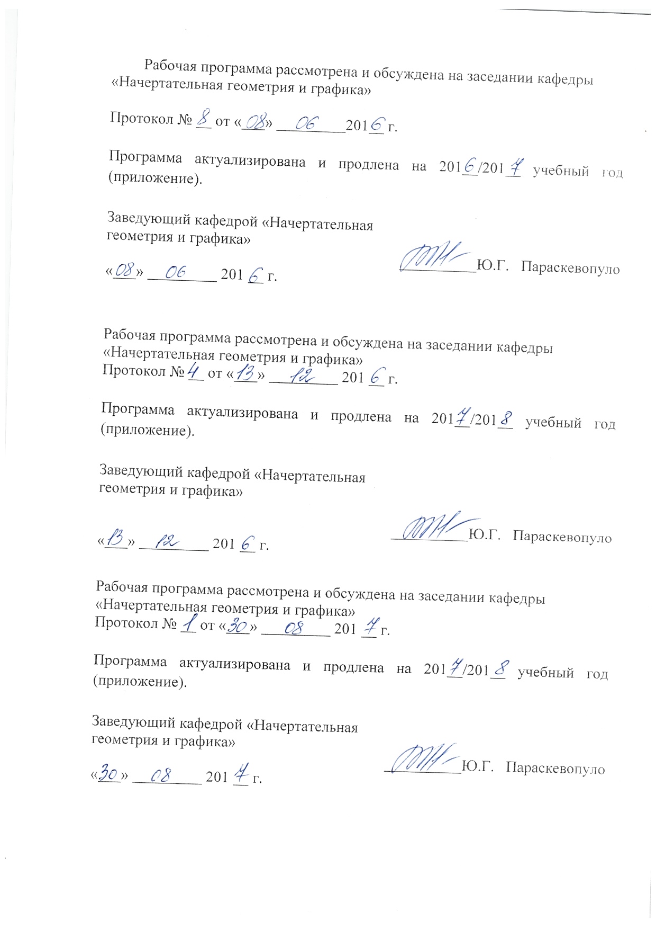
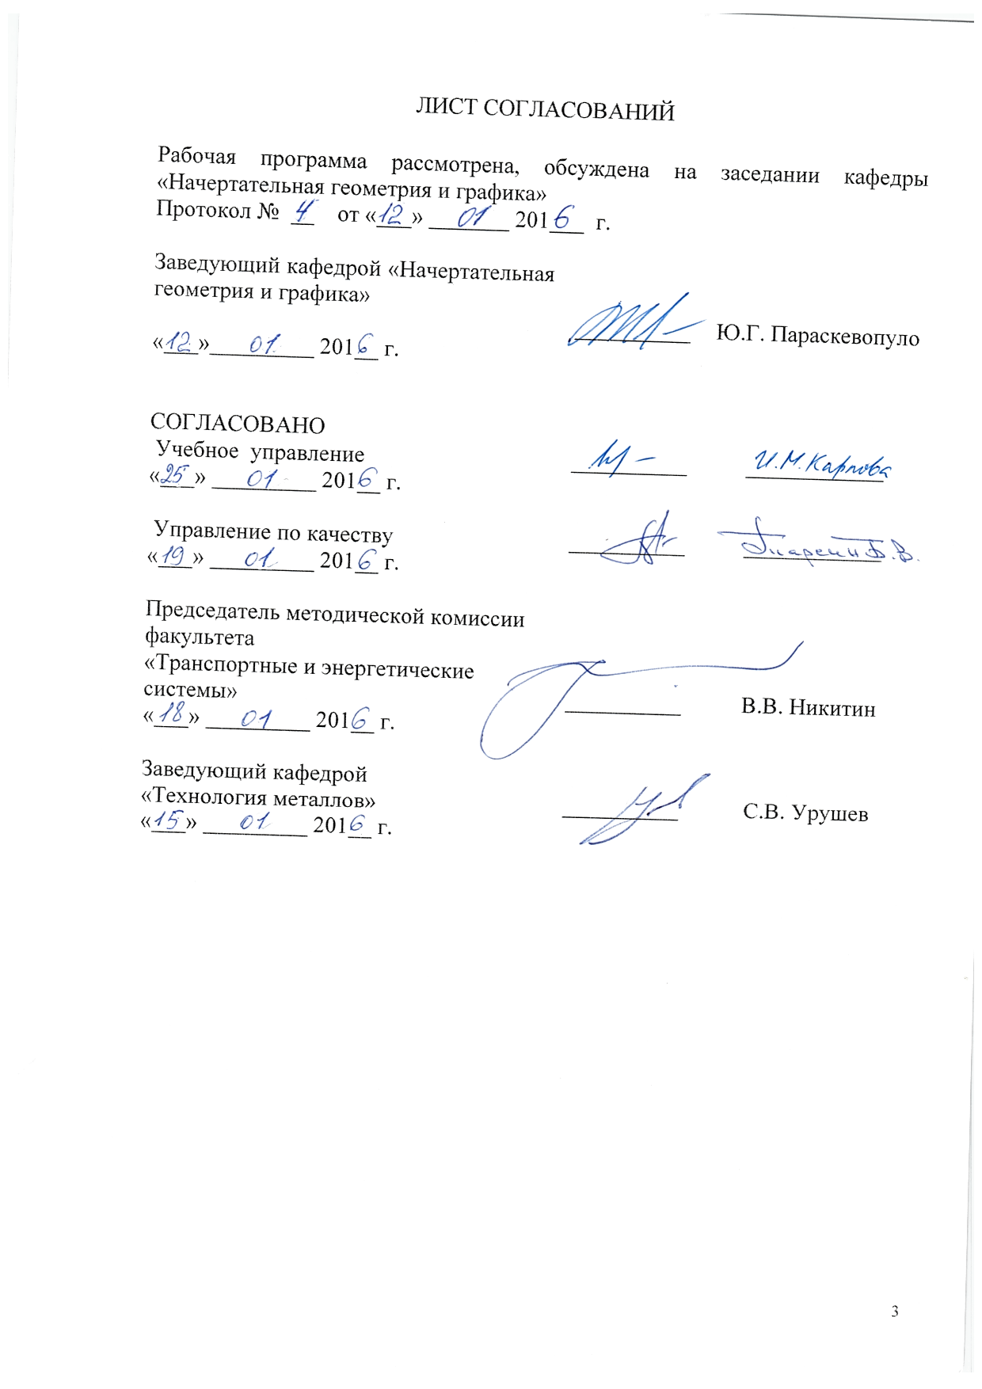

1. Цели и задачи дисциплины

Рабочая программа составлена в соответствии с ФГОС ВО, утвержденным «14» декабря 2015г., приказ № 1470 по направлению 23.03.03 «Эксплуатация транспортно-технологических машин и комплексов», по дисциплине «Начертательная геометрия и инженерная графика».
Целью изучения дисциплины является развитие пространственного представления и конструктивно-геометрического мышления, способностей к анализу и синтезу пространственных форм и отношений на основе геометрических моделей пространства, практически реализуемых в виде чертежей технических объектов, а также соответствующих технических процессов и зависимостей.
Для достижения поставленной цели решаются задачи геометрического моделирования на основании положений начертательной геометрии:
- изображение точки, прямой, плоскости и многогранников на комплексном чертеже Монжа;
- позиционные и метрические задачи;
- способы преобразования чертежа;
- способы задания и классификация кривых линий, поверхностей;
- виды и способы построения аксонометрических проекций;
- накопление знаний и навыков, необходимых для выполнения и чтения технических чертежей различного назначения и составления конструкторской документации с использованием прикладных графических программ;
- знание общих методов решения разнообразных инженерно-геометрических задач, возникающих в процессе проектирования, конструирования, изготовления и эксплуатации различных технических
объектов.
2. Перечень планируемых результатов обучения по дисциплине, соотнесенных с планируемыми результатами освоения основной образовательной программы

Планируемыми результатами обучения по дисциплине являются: приобретение знаний, умений, навыков и опыта деятельности.
В результате освоения дисциплины обучающийся должен:
ЗНАТЬ:
задание точки, прямой, плоскости и многогранников на чертеже; позиционные и метрические задачи; кривые линии; кривые поверхности; построение разверток; аксонометрические проекции; конструкторскую документацию; оформление чертежей; рабочие чертежи и эскизы деталей и машин; эксплуатационную документацию.

УМЕТЬ:
выполнять графические построения деталей и узлов, использовать конструкторскую и технологическую документацию в объеме, достаточном для решения эксплуатационных задач.
ВЛАДЕТЬ:
способностью к работе в малых инженерных группах.
Приобретенные знания, умения, навыки и/или опыт деятельности, характеризующие формирование компетенций, осваиваемые в данной дисциплине, позволяют решать профессиональные задачи, приведенные в соответствующем перечне по видам профессиональной деятельности в п. 2.4 основной профессиональной образовательной программы (ОПОП).
Изучение дисциплины направлено на формирование следующих общепрофессиональных компетенций (ОПК):
- способность решать стандартные задачи профессиональной деятельности на основе информационной и библиографической культуры с применением информационно-коммуникационных технологий и с учетом основных требований информационной безопасности (ОПК-1);
- готовность применять систему фундаментальных знаний (математических, естественнонаучных, инженерных и экономических) для идентификации, формулирования и решения технических и технологических проблем эксплуатации транспортно-технологических машин и комплексов (ОПК-3).
Изучение дисциплины направлено на формирование следующих профессиональных компетенций (ПК), соответствующих видам профессиональной деятельности, на которые ориентирована программа бакалавриата:

расчетно-проектная:

- готовность к участию в составе коллектива исполнителей к разработке проектно-конструкторской документации по созданию и модернизации систем и средств эксплуатации транспортно-технологических машин и комплексов (ПК-1);
- способность разрабатывать техническую документацию и методические материалы, предложения и мероприятия по осуществлению технологических процессов эксплуатации, ремонта и сервисного обслуживания транспортных и транспортно-технологических машин различного назначения, их агрегатов, систем и элементов (ПК-3);

производственно-технологическая:

- способность разрабатывать и использовать графическую техническую документацию (ПК-8);
- способность к участию в составе коллектива исполнителей в проведении испытаний транспортно-технологических процессов и их элементов (ПК-9).
Область профессиональной деятельности обучающихся, освоивших данную дисциплину, приведена в п. 2.1 ОПОП.
Объекты профессиональной деятельности обучающихся, освоивших данную дисциплину, приведены в п. 2.2 ОПОП.

3. Место дисциплины в структуре основной образовательной программы
Дисциплина «Начертательная геометрия и инженерная графика» (Б3.Б.2) относится к базовой части и является обязательной для обучающегося.

4. Объем дисциплины и виды учебной работы

Для очной формы обучения:
Вид учебной работы | Всего часов | Семестр
Вид учебной работы | Всего часов | I
Контактная работа (по видам учебных занятий)  В том числе:  - лекции (Л)  - практические занятия (ПЗ)  - лабораторные работы (ЛР) | 54  18  -  36 | 54  18  -  36
Самостоятельная работа (СРС) (всего) | 45 | 45
Контроль | 45 | 45
Форма контроля знаний | Э | Э
Общая трудоемкость: час / з. е. | 144/4 | 144/4

Для заочной формы обучения:
Вид учебной работы | Всего часов | Курс
Вид учебной работы | Всего часов | I | II
Контактная работа (по видам учебных занятий) | 36 | 12 | 24
В том числе:
- лекции (Л) | 12 | 6 | 6
- практические занятия (ПЗ)  - лабораторные работы (ЛР) | 24  - | 6  - | 18
Самостоятельная работа (СРС) (всего) | 95 | 51 | 44
Контроль | 13 | 9 | 4
Форма контроля знаний |  | КЛР,Э | 2КЛР,З
Общая трудоемкость: час / з. е. | 144/4 | 72/2 | 72/2

5. Содержание и структура дисциплины

5.1 Содержание дисциплины

№  п/п | Наименование раздела дисциплины | Содержание раздела
Начертательная геометрия |  | Предмет «Начертательная геометрия»; история развития, способы проецирования; проекция точки; инвариантные свойства параллельного проецирования; геометрическая модель пространства; эпюра Монжа.  Проецирование точки.  Проецирование прямой линии: задание на эпюре; принадлежность точки прямой линии; частные положения прямых линий; взаимные положения прямых линий; метод конкурирующих точек.  Проецирование плоскости: задание на эпюре; принадлежность точки и прямой линии плоскости; частные положения плоскостей; главные линии плоскости; пересечение плоскостей.  Поверхности гранные и поверхности вращения: принадлежность точки этим поверхностям.  Позиционные задачи: определение величины сечения поверхности проецирующей плоскостью; построение проекций линий срезов и вырезов; построение проекций линий пересечения поверхностей способом вспомогательных секущих плоскостей.  Метрические задачи. Способ замены плоскостей проекций: определение величины отрезка прямой и углов наклона его к плоскостям проекций; величины плоской фигуры; расстояния от точки до прямой, между параллельными и скрещивающимися прямыми; величины двугранного угла.
Инженерная графика |  | Стандарты ЕСКД: форматы; масштабы; линии; шрифты чертежные.  «Геометрическое черчение»: выполнить чертеж плоской детали в одной проекции с целью изучения графического редактора КОМПАС. Стандарты ЕСКД: изображения – виды, разрезы, сечения; обозначения графические материалов и правила их нанесения на чертежах; нанесение размеров; аксонометрические проекции.  «Проекционное черчение»: по наглядному изображению построить 3D - модель детали и ее ассоциативный чертеж в трех ортогональных проекциях и аксонометрической в графическом редакторе КОМПАС; по двум ортогональным проекциям построить 3D - модель детали и ее ассоциативный чертеж в трех ортогональных проекциях и аксонометрической в графическом редакторе КОМПАС.  Стандарты ЕСКД: изображение резьбы.  Построение цилиндрической винтовой линии; основные параметры резьбы; классификация; типы: крепежная (метрическая, трубная), ходовая (трапецеидальная, упорная, круглая); элементы резьбы; изображение резьбы на чертежах; обозначение резьбы на чертежах.  «Резьбовое соединение»: выполнение моделей деталей, их ассоциативных чертежей, сборочного чертежа и спецификации в графическом редакторе КОМПАС.  « Деталирование сборочного узла (соединение крепёжными резьбовыми метизами)». Построить 3D – модели деталей и сборочных узлов болтового, шпилечного и винтового соединений, их ассоциативные чертежи и оформить спецификации.

  - Разделы дисциплины и виды занятий

Для очной формы обучения:

№  п/п | Наименование раздела дисциплины | Л | ПЗ | ЛР | СРС
1 | Начертательная геометрия | 9 | - | 18 | 25
2 | Инженерная графика | 9 | - | 18 | 20
Итого |  | 18 | - | 36 | 45

Для заочной формы обучения:

№  п/п | Наименование раздела дисциплины | Л | ПЗ | ЛР | СРС
1 | Начертательная геометрия | 6 | 6 | - | 51
2 | Инженерная графика | 6 | 18 | - | 44
Итого |  | 12 | 24 | - | 95

6. Перечень учебно-методического обеспечения для самостоятельной работы обучающихся по дисциплине

№  п/п | Наименование раздела | Перечень учебно-методического обеспечения
1 | Начертательная геометрия | Начертательная геометрия (учебник для вузов) / Тарасов Б.Ф., Дудкина Л.А., Немолотов С.О. – СПб.: «Лань», 2012. – 256 с.  Пересечение поверхностей (методические указания) / Сафонова Т.Ю. – СПб.: ПГУПС, 2011. – 25с
2 | Инженерная графика | Правила выполнения чертежей (сборник государственных стандартов) – М.: изд. стандартов, 2011, ( ЕСКД).  Проекционное черчение (учебное пособие) / Дудкина Л.А., Елисеева Н.Н., Леонова Н.И., Пузанова Ю.Е.  Проекционное черчение в графических редакторах КОМПАС и AutoCAD часть 1 (методические указания) / Елисеев Н.А., Елисеева Н.Н., Пузанова Ю.Е. – СПб.: ПГУПС, 2014. – 24с.  Изображения на чертежах (методические указания) / Дудкина Л.А., Леонова Н.И., Сафонова Т.Ю. – СПб.: ПГУПС, 2009. – 45с  Чтение машиностроительных чертежей (учебное пособие) \ Елисеев Н.А., Немолотов С.О., Параскевопуло Ю.Г., Сальникова В.В. – СПб.: ПГУПС, 2008. – 98с.  Трехмерное и двухмерное моделирование сборочных единиц. Графический редактор КОМПАС (учебное пособие) / Елисеев Н.А., Кондрат М.Д., Параскевопуло Ю.Г., Третьяков Д.В. – СПб.: ПГУПС, 2013. – 60с  Сборочный чертеж. Узел машинный простой (учебное пособие) / Дудкина Л.А., Немолотов С.О., Сальникова В.В. – СПб.: ПГУПС, 2014. – 43с.  Деловая игра «Разработка проектно-конструкторской документации с использованием компьютерных технологий» (учебное пособие) / Н.А. Елисеев, М.Д. Кондрат, Ю.Г. Параскевопуло, Д.В. Третьяков, Т.Ф. Турутина. – СПб.: ПГУПС, 2010. – 21 с.  Резьбовые соединения (методические указания) / Сальникова В.В., Сафонова Т.Ю. – СПб.: ПГУПС, 2010. – 16с.  Соединения деталей (методические указания) / Дудкина Л.А., Елисеева Н.Н., Немолотов С.О., Пузанова Ю.Е., Сальникова В.В. – СПб.: ПГУПС, 2014. – 56с

- Фонд оценочных средств для проведения текущего контроля успеваемости и промежуточной аттестации обучающихся по дисциплине

Фонд оценочных средств по дисциплине является неотъемлемой частью рабочей программы и представлен отдельным документом, рассмотренным на заседании кафедры и утвержденным заведующим кафедрой.

- Перечень основной и дополнительной учебной литературы, нормативно-правовой документации и других изданий, необходимых для освоения дисциплины

8.1 Перечень основной учебной литературы, необходимой для освоения дисциплины:
1. Начертательная геометрия (учебник для вузов) / Тарасов Б.Ф., Дудкина Л.А., Немолотов С.О. – СПб.: «Лань», 2012. – 256 с. http://e.lanbook.com/book/3735

8.2 Перечень дополнительной учебной литературы, необходимой для освоения дисциплины:
- Построение аксонометрических проекций: учебное пособие / Александров С. О., Елисеев Н. А., Параскевопуло Ю. Г., Третьяков Д. В. – СПб.: ПГУПС, 2006. – 55 с.

8.3 Перечень нормативно-правовой документации, необходимой для освоения дисциплины:
- Правила выполнения чертежей (сборник государственных стандартов) – М.: изд. стандартов, 2011, (ЕСКД).

8.4 Другие издания, необходимые для освоения дисциплины:
1. Чтение машиностроительных чертежей (учебное пособие) / Елисеев Н.А., Немолотов С.О., Параскевопуло Ю.Г., Сальникова В.В. – СПб.: ПГУПС, 2008. - 98с. http://e.lanbook.com/book/91137
2. Трехмерное и двухмерное моделирование сборочных единиц. Графический редактор КОМПАС (учебное пособие) / Елисеев Н.А., Кондрат М.Д., Параскевопуло Ю.Г., Третьяков Д.В. – СПб.: ПГУПС, 2013.-60с. http://e.lanbook.com/book/91125
3. Проекционное черчение ( учебное пособие) / Дудкина Л.А., Елисеева Н.Н., Леонова Н.И., Пузанова Ю.Е. – СПб.: ПГУПС, 2011.- 39с. http://e.lanbook.com/book/91129
4.Сборочный чертеж. Узел машинный простой (учебное пособие) / Дудкина Л.А., Немолотов С.О., Сальникова В.В. – СПб.: ПГУПС, 2014. – 43с. http://e.lanbook.com/book/491166
5.Деловая игра «Разработка проектно-конструкторской документации с использованием компьютерных технологий» (учебное пособие) / Н.А. Елисеев, М.Д. Кондрат, Ю.Г. Параскевопуло, Д.В. Третьяков, Т.Ф. Турутина. – СПб.: ПГУПС, 2010. – 21 с.
6.Пересечение поверхностей (методические указания) / Сафонова Т.Ю. – СПб.: ПГУПС, 2011. - 25 с. http://e.lanbook.com/book/91128
7.Резьбовые соединения (методические указания) / Сальникова В.В., Сафонова Т.Ю. - СПб.: ПГУПС, 2010.- 16с.
8. Изображения на чертежах (методические указания) / Дудкина Л.А., Леонова Н.И., Сафонова Т.Ю. – СПб.: ПГУПС, 2009. – 45с.
9.Соединения деталей (методические указания) / Дудкина Л.А., Елисеева Н.Н., Немолотов С.О., Пузанова Ю.Е., Сальникова В.В. – СПб.: ПГУПС, 2014. – 56с.
10.Проекционное черчение в графических редакторах КОМПАС и AutoCAD часть 1 (методические указания) / Елисеев Н.А., Елисеева Н.Н., Пузанова Ю.Е. – СПб.: ПГУПС, 2014. – 24с. http://e.lanbook.com/book/91122

- Перечень ресурсов информационно-телекоммуникационной сети «Интернет», необходимых для освоения дисциплины

1. Личный кабинет обучающегося и электронная информационно-образовательная среда. [Электронный ресурс]. – Режим доступа: http://sdo.pgups.ru/ (для доступа к полнотекстовым документам требуется авторизация).
2. http://e.lanbook.com

- Методические указания для обучающихся по освоению дисциплины

Порядок изучения дисциплины следующий:
- Освоение разделов дисциплины производится в порядке, приведенном в разделе 5 «Содержание и структура дисциплины». Обучающийся должен освоить все разделы дисциплины с помощью учебно – методического обеспечения, приведенного в разделах 6, 8 и 9 рабочей программы.
- Для формирования компетенций обучающийся должен представить выполненные типовые контрольные задания или иные материалы, необходимые для оценки знаний, умений, навыков и (или) опыта деятельности, предусмотренные текущим контролем (см. фонд оценочных средств по дисциплине).
- По итогам текущего контроля по дисциплине, обучающийся должен пройти промежуточную аттестацию (см. фонд оценочных средств по дисциплине).

- Перечень информационных технологий, используемых при осуществлении образовательного процесса по дисциплине, включая перечень программного обеспечения и информационных справочных систем

При осуществлении образовательного процесса по дисциплине используются следующие информационные технологии:
- технические средства (персональные компьютеры, интерактивная доска);
- методы обучения с использованием информационных технологий (компьютерное тестирование, демонстрация мультимедийных материалов).
Дисциплина обеспечена необходимым комплектом лицензионного программного обеспечения, установленного на технических средствах, размещенных в специальных помещениях и помещениях для самостоятельной работы в соответствии с расписанием занятий.

